资产处置全部附表及流程图

1、湄洲湾职业技术学院国有资产处置汇总表
2、湄洲湾职业技术学院国有资产处置审批表
3、湄洲湾职业技术学院国有资产处置清单
4、湄洲湾职业技术学院报废技术鉴定表
5、资产报废处置分级管理
6、资产报废处置流程
7、资产调拨、置换处置流程
8、资产报损处置流程

附件1
湄洲湾职业技术学院国有资产处置汇总表
年 月 日
序号 | 部门 | 处置总金额(元) |  |  | 备注
1
2
3
4
5
6
7
8
9
10
11
12
13
14
15
16
17
18
合计
学院资产管理员：  （签字） |  | 后勤管理处负责人：  （签字） |  | 计划财务处负责人：  （签字）
分管（挂钩）领导：  （签字） |  |  | 主管领导：  （签字）
备注：
1.本表适用资产报废、报损等处置方式；
2.由后勤管理处汇总填写。
附件2
湄洲湾职业技术学院国有资产处置审批表
部门名称（盖章）： 年 月 日
序号 | 资产类别 |  | 处置  方式 | 数量 | 单价(元) |  | 金额(元) | 要求
1 |  |  |  |  |  |  |  | 清单附后
2 |  |  |  |  |  |  |  | 清单附后
3 |  |  |  |  |  |  |  | 清单附后
4 |  |  |  |  |  |  |  | 清单附后
5 |  |  |  |  |  |  |  | 清单附后
合计
处置理由
鉴定意见 |  | 涉密情况: |  |  | 鉴定小组成员 | 职务（职称） |  | 姓名
二级资产管理员：  （签字） |  |  |  | 二级单位部门负责人：  （签字） |  | 公共实训管理中心负责人：  （教学实训类）  （签字） |  |  | 产学研交流合作处负责人：  （科研类）  （签字）
备注：
1.本表适用资产报废、报损、调拨、置换等处置方式；
2.必须附清单，审批表及清单一式四份；
3.须一并提交报废技术鉴定表。

附件4
湄洲湾职业技术学院报废技术鉴定表
申请单位： 业务号：
联系人： 联系电话： 申请时间：
资产清单【共 台件,总值 】
资产编号 | 资产名称 | 型号 | 单价 (元) | 领用人 | 入库日期 | 报废原因
鉴定人 | 职务/职称 | 联系电话 |  | 工作单位 |  |  | 签名
部门小组鉴定  意见 | 签字（盖章）：
单位领导  意见 | 签字（盖章）：
注：鉴定小组成员须包含本单位二级资产管理员及至少 1 名具有中级及以上专业技术职称的人员。

附件4
湄洲湾职业技术学院国有资产处置清单
单位  （盖章） |  | 部门二级资产管理员：  （移出/报废） |  |  |  | 部门二级资产管理员：  （仅移入，报废不填） |  |  |  |  | 学院资产管理员：
 |  | 部门负责人：  （移出/报废） |  |  |  | 部门负责人：  （仅移入，报废不填） |  |  |  |  |  |  |  |  |  |  | 单位：元
序号 | 资产编号 |  |  | 名称 | 型号 |  | 规格 |  | 单位 | 帐面结存 |  |  | 存放地点 | 保管人 |  | 登记日期 |  | 备注  （使用年限）
 |  |  |  |  |  |  |  |  |  | 数量 |  | 金额
待报废
待移交、待置换
备注：
1.本表作为审批单附表，适用资产报废、报损、调拨、置换等处置方式。

附件5
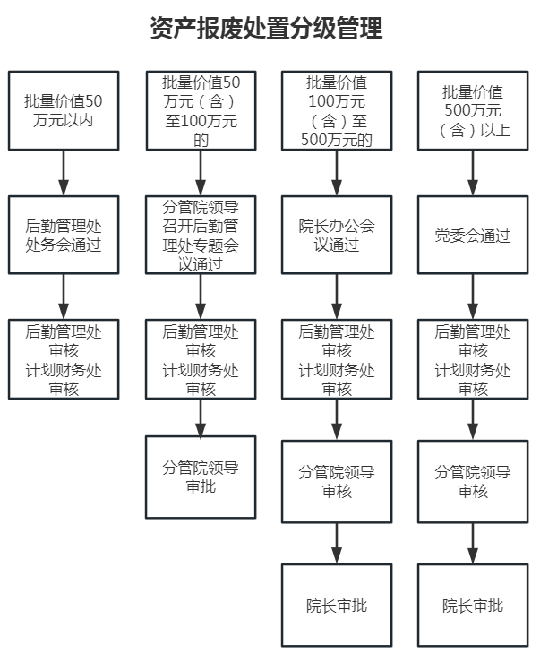

附件6
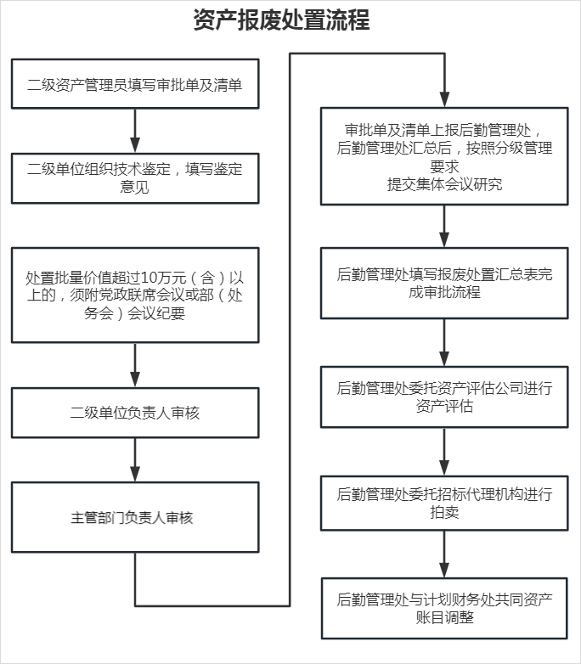

附件7
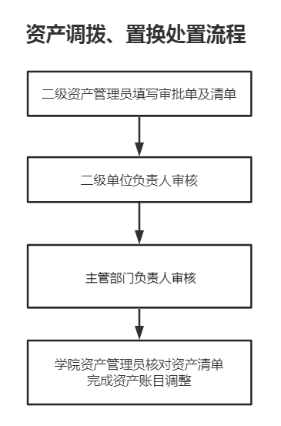

附件8
